№  п/п | Ф.И.О. педагога | Название программы | Срок реализации | Возраст детей | Краткая характеристика программы
 | Естественнонаучная направленность
1 | Малышева  Ольга  Сергеевна  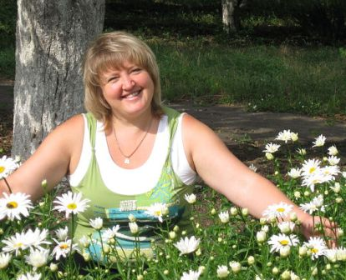  Образование высшее,  первая категория | «Многообразие  зеленого мира» | 3 | 9-13 | Программа будет содействовать воспитанникам в выборе профессии, связанной с какой-либо отраслью биологической науки и с соответствующим профилем обучения.  Основным содержанием программы является научная информация об особенности микроклимата в жилом интерьере, о видовом многообразии, фитонцидных и лечебных свойствах, агротехнике растений, используемых в озеленении.

